Cambe, 27de maio de 2019
Requerimento 16ª Sessão Ordinária.

Exmo. Sr. Presidente da Câmara Municipal de Cambe, do Estado do Paraná.

O Vereador que subscreve, usando das atribuições que lhe são conferidas pelo Regimento Interno desta Casa, requer o encaminhamento de expediente:

1.Solicito ao órgão competente manutenção e revitalização da praça pública na Rua
Professor Bento Mussurunga no jardim Novo Bandeirantes .Atendendo pedidos dos Moradores .

2.Limpeza e conservação do fundo de vale dos seguintes bairros :Jardim Silvino , Novo Bandeirantes ,Ecoville e Motecatini.

3.Iluminação na academia ao ar livre no jardim Ana Eliza !,e Manutenção da Academia ao ar livre no jardim Novo Bandeirantes ao lado da UBS.

4. Recape asfaltico e sinalização viária em toda extensão da Rua Manoel da Borba Gato ,e Rua Antonio Raposo Tavares .

5. Retirada de entulhos em toda extensão das Ruas Domingos Jorge Velho , Pascoal Moreira Cabral, e Antonio Dias Adorno .

Certo de ser atendido e na esperança de juntos podermos contribuir para o bem da nossa cidade, desde já agradeço.

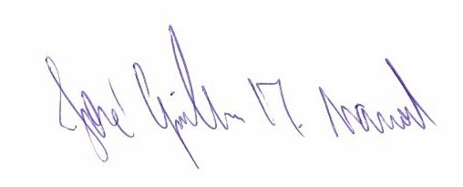
José Guilherme Trombetti Manoel
VEREADOR

